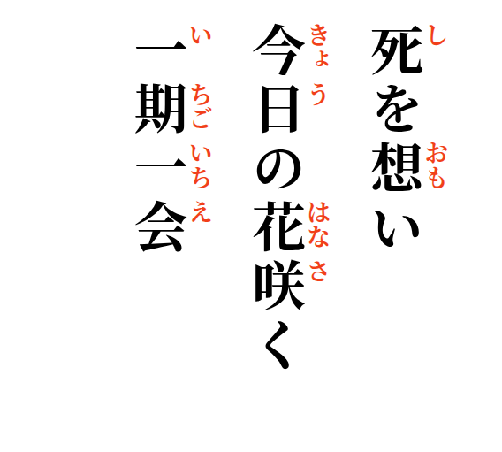


Memento mori (Democritus)
Carpe diem (Horace)
一期一会 (井伊 直弼;)

